Консультация для родителей на тему: «Значение лепки в развитии творческих способностей ребенка»
Многие родители очень часто задаются вопросом – как обогатить эмоциональную сферу личности своего малыша, повлиять на познание нравственной стороны действительности, повысить его познавательную активность?
Немаловажным средством формирования духовно-нравственного мира дошкольника, конечно же, является искусство. Именно искусство зарождает в ребенке эмоционально-творческое начало, формирует духовно-нравственную культуру. Художественно-эстетическая деятельность помогает развить у детей способности воспринимать и ощущать красоту окружающей действительности, в полном объеме, раскрыть его способности и возможности ощутить продукт своей деятельности, реализоваться как творческой личности.
Изобразительная деятельность является рентабельным средством для воспитания творческой, всепоглощающей, развитой эмоционально и чувствительной личности. Во время занятий рисованием, лепкой, аппликацией ребенок знакомится с качеством предметов, усваивает характерные особенности различных объектов, углубляет свои познания об окружающем мире.
Безусловно, раннее художественно-эстетическое развитие малыша немыслимо без активного и систематического внимания со стороны взрослого. Воспитать чувство прекрасного в искусстве – обязанность не только педагогов, но и родителей. Создание положительного, подходящего микроклимата в семье, внимательное, корректное отношение к интересам ребенка должно осуществляться в полной мере. Для успешного приобщения ребенка к изобразительной деятельности необходимо организовать благоприятную атмосферу, определить ребенку в квартире хорошо освещенное место, соответствующий росту столик и стульчик. Немаловажно приучать детей бережно относиться к своим работам и следует самим заботливо хранить детские творения.
С большим увлечением дети занимаются не только рисованием и аппликацией, но и лепкой. Дети обожают лепить! Лепка – не только увлекательное занятие. Этот вид искусства благоприятно влияет на нервную систему малыша, развивает речь и мышление, мелкую моторику, помогает закрепить знания о внешних свойствах предметов: их форме, цвете, величине, положении в пространстве.
Излюбленным материалом у малышей для лепки стал пластилин. Тем более что в наши дни технология изготовления данного материала значительно изменилась. Сегодняшний пластилин представляет собой комбинацию высокотехнологичных материалов и достаточно разнообразен не только по цветовой гамме, но и по видам. Восковой, шариковый, гранулированный пластилин широко используется маленькими любителями творчества для создания всевозможных поделок и проявления фантазии.
В процессе работы с пластилином у ребенка формируется положительное отношение к изображению предметов в трехмерном пространстве, мягкий материал позволяет малышу неоднократно менять форму предметов, изображать человека, животное или птицу в движении, достигая желаемой выразительности.
Занятия лепкой не только развивают фантазию и творчество, но и помогают обогатить словарный запас дошкольника. Для этого после составления какой-либо композиции необходимо подбирать интересные игровые сюжеты, близкие жизненному опыту детей. Во время обыгрывания различных сюжетов ребенок начинает подражать взрослому, при этом стимулируется речевая активность, расширяется пассивный и активный словарь ребенка.
Основные приемы лепки пластилином.
Для того чтобы создавать нужные формы и лепить различные предметы необходимо освоить основные приемы лепки: скатывание, раскатывание, сплющивание, прищипывание, оттягивание и заглаживание. Давайте рассмотрим каждый прием по-отдельности.
Скатывание. От основного куска пластилина отщипываем небольшой кусочек. Располагаем отщипанный кусок между ладонями, прижимая ладони друг к другу производим круговые движения, таким образом, превращая кусочек пластилина в шарик. Для того чтобы шар получился ровным и гладким периодически равномерно его поворачиваем в ладонях.
Сплющивание. Раскатанный шар превращаем в диск или лепешечку. Для этого располагаем шар между ладонями и стараемся сильно сдавить ладони. Или положить шар на дощечку для лепки и прижать его ладонью.
Раскатывание. Берем кусочек пластилина и крепко зажимаем его в ладонях, затем производим попеременное движение ладонями вперед и назад. Раскатываем пластилин до нужного размера.
Прищипывание. Указательным и большим пальцами захватываем немного пластилина и сжимаем подушечки пальцев, при этом оттягивая кусочек пластилина. Таким приемом на крупных поделках можно выполнить мелкие дополняющие детали.
Оттягивание. Этот прием похож на прием прищипывание. Только после захвата пластилина его оттягивают и формируют новую деталь.
Заглаживание. Этот прием позволяет разгладить детали, создать плавный переход от одной детали к другой или удалить излишки пластилина. Выполнять данный прием удобнее всего указательным пальцем или можно использовать стеку.
Разрезание. Выполняется стекой. Используется данный прием для деления пластилина на кусочки.
Соединение. Этот прием используют во время соединения деталей друг к другу. При этом необходимо избегать деформации деталей.
Для того чтобы ребенок увлекся лепкой и творчество приносило ему удовольствие необходимо подготовить для работы удобный и необходимый материал. Для комфортности желательно закупить мягкий пластилин, различные приспособления для лепки, дощечку для лепки или же можно использовать кусок линолеума.
При выборе заданий и лепки определенных фигур требуется учитывать возраст и индивидуальные способности ребенка. Для первоначальной работы необходимо, чтобы ребенок освоил основные приемы лепки. Например, при освоении приема скатывание предложите малышу слепить мячик, яблочко или ягодку. Для усвоения приема раскатывание можно изготовить палочки, морковку, колбаску. А для закрепления приема сплющивание «испеките» с ребенком лепешки для кукол или же печенье для зайчат. Так как ребенок только начинает познавать сложный процесс творчества не стоит загружать его сложными заданиями. С возрастом ребенку можно предложить слепить более сложные, детализированные фигурки.
Современные условия требуют качественного и нового подхода к обучению и воспитанию детей, поэтому увлекая малышей в какую-либо деятельность нужно строить его так, чтобы оно было развивающим, увлекательным, проблемно игровым, обеспечивающим постоянный рост его самостоятельности и творчества.
Следовательно, повышается важность значений игровых форм обучения и воспитания, так как именно в игре ребенок лучше и значительно быстрее усваивает новое, наблюдает, развивает фантазию, запоминает. Игровая форма обучения помогает незаметно решать порой сложные задачи обучения, глубже развить умственные, творческие и художественные способности, формировать и развивать детский интеллект.
Игра помогает сделать обучение эффективным, плодотворным и результативным. Именно в игровой деятельности ребенок познает самого себя, приобретает уверенность в собственных силах.
Для того чтобы любая деятельность, в том числе и занятия лепкой, были интересны, увлекательны и познавательно активны необходимо продумать игровую мотивацию. Это позволит повысить интерес ребенка к занятию, создаст обстановку увлеченности, направит его усилия на освоение знаний, умений и навыков.
Создавая игровую мотивацию для занятий лепкой, следует принять во внимание следующие факторы:
• Необходимо, чтобы игровая мотивация носила проблемный характер.
• Деятельность во время занятия должна быть интеллектуальной и практичной.
• Нужно создать интенсивную атмосферу во время работы, стимулировать поисковую деятельность ребенка, менять форму заданий и вопросов.
• Учитывать возрастные, индивидуальные особенности ребенка.
• Заинтересованность ребенка во время деятельности зависит от его личного опыта, поэтому желательно подобрать материал, связанный с его интересами.
• Немаловажен фактор эмоционального настроя взрослого, тем самым будет проще поддержать и направить интерес малыша к занятию.
• Во время занятия следует стимулировать и поощрять детское творчество.
Вовлечение различных персонажей в игровую мотивацию поможет вызвать положительные эмоции, у ребенка повышается чувство ответственности, стремление взаимопомощи, сочувствия.
Игровые мотивации для занятий лепкой в домашних условиях.
1.Тема: «Вагончики для паровозика».
Цель: Научить ребенка лепить предметы круглой и прямоугольной формы, упражнять в приемах скатывания, вдавливания, раскатывания, присоединения.
Каждый день туда-обратно
Возит грузы аккуратно.
В дождь, метель, жару, мороз
Мчит трудяга - паровоз.
В. Тунников
Обратите внимание ребенка на то, что у паровозика нет вагонов, а ему очень хочется прокатить маленьких зверят. Предложите малышу помочь паровозику и слепить вагончики из пластилина.
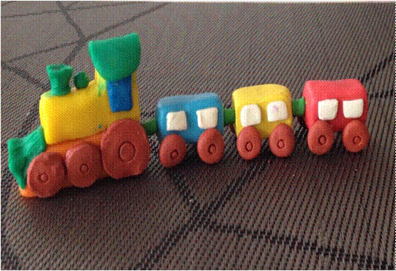
2. Тема: «Шубка для овечки».
Цель: Научить ребенка скатывать пластилин в шар, упражнять в приеме скатывание.
Добрые овечки,
Мягкие сердечки,
Сняли свою шёрстку,
Мягкую, не жёсткую.
Будет много пряжи –
Свитеров навяжем!
Ж. Асс

Предложите ребенку слепить новую шубку овечке.
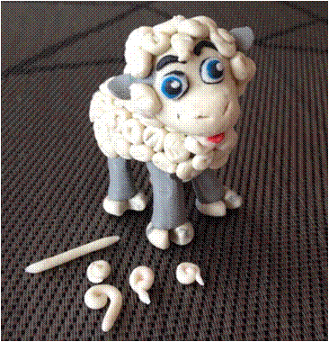
3. Тема: «Баранки для гостей».
Цель: Учить ребенка скатывать прямыми движениями колбаски из пластилина, свертывать колбаску и плотно прижимать концы, упражнять в приемах раскатывание, присоединение.
Я на стол накрыла к чаю,
Я сегодня жду гостей.
Я в прихожей их встречаю,
Пусть они идут скорей!
Всех за стол я усажу.
«Угощайтесь!» — всем скажу…
Н. Найденова
Уточните у ребенка как нужно встречать гостей, чем их можно угостить. Предложите малышу слепить для гостей баранки.
4. Тема: «Маленький ежик».
Цель: Учить ребенка лепить ежика, передавая характерные особенности внешнего вида, упражнять в приемах раскатывание, оттягивание, присоединение.

Вы думали,
Ёжик, он серый и колкий,
А это антенны, — совсем не иголки.
И ёжик не просто по лесу шагает,
А он информацию всю
Собирает:
Где крот под опавшими листьями
Спит,
Куда муравей с хворостинкой
Бежит,
И где под кустом земляника
Поспела,
О чём пролетевшая птица
Пропела,
И сколько собрали грибов
Грибники.
Ему не мешай
И за ним не беги.
Лидия Слуцкая
Предложите ребенку слепить для ежика новую, колючую шубку.
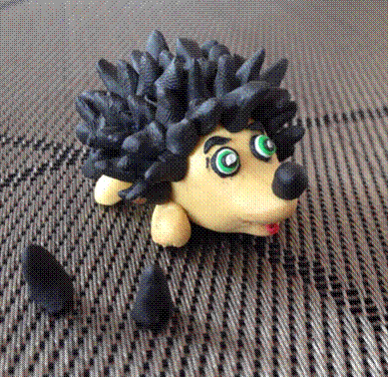
5. «Волшебные превращения Колобка».
По сусекам поскребли,
По амбарам помели.
И по лесу, без дорог,
Покатился Колобок.
А. Измайлов
Предложите ребенку стать волшебником и превратить колобка в цветик-семицветик.
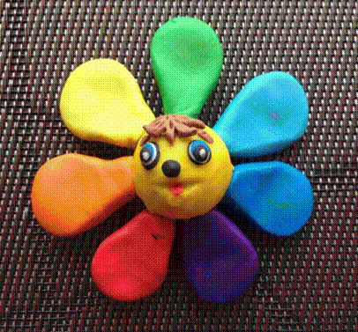
Я по саду как-то шёл
Семицветик там нашёл.
Удивительной раскраски…
Он волшебный был, из сказки…
Владимир Чарцев
Следующим превращением может быть солнышко.
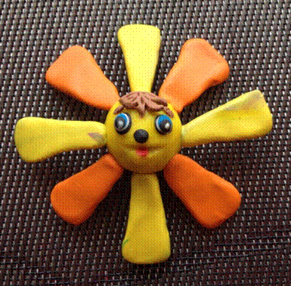
Колобка так же можно превратить в веселого осьминога.

Живет в океане большой осьминог,
Он очень печален, всегда одинок,
Он плавает ночью, а днем больше спит,
Поэтому часто он очень грустит.
Друзей у него не бывает совсем,
В пещере запрячется он от проблем,
И так проживает за годом он год,
Но друга себе так и не заведет.
С.А. Антонюк
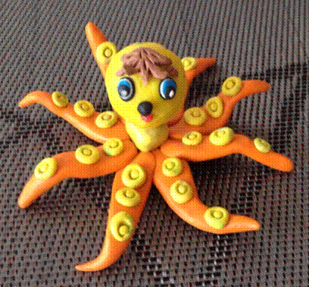

Превращая занятие лепкой в интересную, увлекательную игру, мы помогаем ребенку зарядиться эмоционально, воодушевляем его на открытие нового, настраиваем на реализацию творческих планов.
Так что фантазируйте, творите, и лепка из пластилина не только принесет вам и вашему малышу удовольствие, но и поможет воспитать творческую, эстетически развитую личность, глубоко восприимчивую к изяществу и всему прекрасному!

